移动电视的发展趋势及面临的技术挑战
人们对移动性日益增长的需要以及随之而来的对连接性的需求，已经成为推动半导体技术研发投入增加和技术迅速进步的主要力量。举例来说，十年前采用0.18μm CMOS技术开发的两三类应用，如今已经可以利用65nm技术轻易地集成进尺寸较小的单芯片内。这种技术层面的进步反过来又会持续地为永不停息的移动设备小型化浪潮推波助澜。小型化为在便携和移动设备上接收电视节目数据打下了技术基础，而这种应用也被一些业内人士贴上下一个“杀手级应用”的标签。许多顶尖的业界分析师预测，到2010年，将有超过2.5亿人通过诸如手机、PC、PDA、个人视频播放器、照相机和汽车等移动设备收看电视。 [52RD.com]
成功要素 [52RD.com]
面向移动电视应用的半导体芯片将会朝着什么样的趋势发展，以及会面临什么的挑战，这些问题的终级支配和改变力量将是消费者的需求本身。不仅如此，在产品开发的早期阶段，会面临这样的问题：什么样的成功要素(KSF)能够为产品实现充分的差异化？市场上比较成功的产品都需要在性能、功耗、开发周期、工艺技术和最终成本之间进行审慎的平衡。考虑这多种因素，将有助于产品的差异化，从而充分满足不同消费者的需求，并增加产品的总体市场份额。此外，在通过推出集成为模块形式以利于“即插即用”的系统解决方案(包括相关硬件、软件/固件)来展现产品价值的同时，也需要不断改进产品的营销组合。 [52RD.com]
说到性能，它既指产品的特性组合，也涉及相关的产品质量。对于移动电视而言，关键的挑战在于要有能力在高速行驶等不同条件下，以及在隧道和建筑物内等不同环境下，都能提供出色的画面质量。为为在信号较弱情况下对信号进行补偿，RF调谐器必须能识别被噪声包围的微弱信号数据，因此，具有良好的灵敏度等级(-98dbm)就极其重要。此外，采用功能强劲的前向纠错(FEC)技术并对传输错误进行补偿，可以保证画面的完整性。但是，对移动电视应用来说，采用的是多普勒赫兹(Doppler Hz)衡量的移动性能是个关键参数。原则上讲，多普勒赫兹值越高，用户就能够在移动速率更高的交通工具中接收移动电视数据，并仍能保证数据的完整性。图1演示了这种现象，也就是当人们坐火车旅行时，火车前部的信号频率受到挤压(频率更高)，而火车后面的信号频率则更低。因此，根据发射塔位置的不同，接收设备需要对这种频率变化现象进行补偿。当多普勒赫兹值在130Hz范围、并且信号在UHF频段发射时，就意味着即使交通工具以超过每小时160公里的速度行驶，(移动电视)的画面质量仍可以得到保证。 [52RD.com]
功耗直接影响着电池的使用时间，也最终决定着电视收看时间的长短。为了应对降低功耗方面的挑战，可在几个方面采取措施。首先，以数字视频广播手持标准(DVB-H)为例，与各种业务几乎是同时传输、每种业务均占用一部分数据带宽、并导致接收终端功耗较高的DVB-T不同，DVB-H采用了“时间分片”技术，改进了数据的发送方式，采用突发的方式来发送数据，即一种业务在一个时间段(time-slot)内，单独占用系统的全部带宽来传送数据，后面接着再传送下一种业务，以此类推。这意味着系统只会在发送消费者正在观看的频道数据所对应的那个时间段“开启”，而在其它所有频道时间段“关闭”。仅时间分片技术一项就可将用于接收所需频道信息的接收功耗降低90%左右。其次，聪明地应用各种电源管理设计技巧，并辅以时钟树分布技术，后一种技术可为系统内不需以高速运行的功能模块配以低频系统时钟。最后，半导体工艺节点越精微，“内核”及其它的系统功能所需的工作电压就越低。[52RD.com]
[52RD.com]
此主题相关图片如下：[52RD.com]
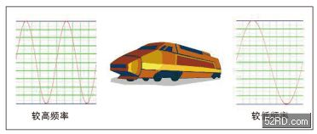 [52RD.com]
图1：多普勒效应作用下的火车前部和后面的信号频率差异。[52RD.com]
到2010年，随着移动电视需求的增加，还可以通过缩短开发周期也实现竞争优势。这将缩短产品的上市时间，使得企业能够投资于一个预计具有相对较高替代率的行业并实现收益。另外，企业需要开发出更宽泛的产品组合，以满足不同人群的消费口位。 [52RD.com]
在营销战略方面，可以通过推动“功能蔓延”来寻求产品差异化。一般情况下，这意味着芯片会具有更大的外形因数，这对空间有限的移动设备来说不是个好消息。因此，半导体芯片一直在向着“越小越好”的小型化方向加速发展。可以通过开发先进的CMOS技术、“系统级芯片(SoC)”或是将多个半导体芯片集成进单一封装的“系统级封装(SiP)”等技术来应对小型化挑战。 [52RD.com]
在当今的全球化环境下，另一个趋势和挑战在于如何管理和协调包含公司内部和外部团队的混合虚拟“价值链”。通过合作伙伴网络来开发产品，使得各自的核心竞争力融汇在一起，这种方式能够以更低成本和更快速度来开发更好的产品，同时还能降低产品开发的风险。 [52RD.com]
移动电视标准纷乱的影响 [52RD.com]
当你跨越欧洲、中国或北美等不同地区时，多标准发射源的主要影响就会凸显出来。例如，我们可以设想这样一种情况：当我们穿越某个采用DVB-H标准的国家的边界，进入另一个采用T-DMB标准的邻国时，就会产生若干问题，解决起来要付出代价。首先，传输标准的区域割剧，将意味着需要构建并运营两套很可能发射同样内容的广播网络。这样才能保证两个网络中的任一个都将能为消费者提供没有中断的无缝移动电视传输。图2列出了处于研究、试验阶段或已被各国采纳的不同移动电视标准。 [52RD.com]
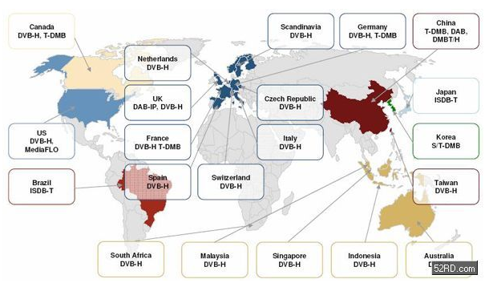 图2：不同地区的移动电视标准。[52RD.com]
其次，半导体技术需支持多标准IC方案。这意味着芯片体积的增加以及需更复杂的软件和固件来处理不同的多协议标准，所有这些都导致了整体成本的增加。 [52RD.com]
总结和展望 [52RD.com]
不断壮大的移动社群将欢迎移动电视这股新鲜空气。随着预计中的各地区在2008年加速铺设传输网络，未来将有更多消费者能够收看移动电视节目。移动电视节目套餐将呈现出专为移动消费者量身打造的种类多、时间短这样一种特征。另外，随着回程链路的建立，移动电视观众将能参与其中并实时就各种节目提供即时反馈。最后，在未来几年内，移动电视节目将成为产品差异化所“必备”的功能。另外，随着移动电视技术边际成本预期的逐步降低，它将很快成为一种标准功能，就象照相机功能是如何在当今被采用的一样。[

